**Пресс-релиз**

**Награждение победителей студенческого конкурса**

**Региональный конкурс исследовательских работ среди студентов «От переписи населения к созданию программ будущего» проходил в рамках подготовки к Всероссийской переписи населения.**

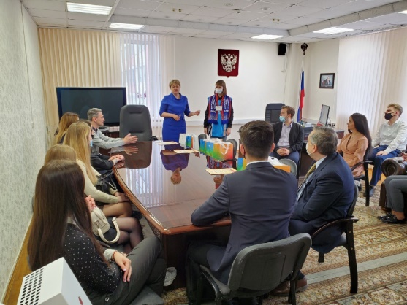 Конкурс проводился с целью привлечения внимания студенческой молодежи к деятельности органов статистики, в том числе подготовке и проведению Всероссийской переписи населения – важнейшему государственному мероприятию.

Организаторы Конкурса – Территориальный орган Федеральной службы государственной статистики по Смоленской области (Смоленскстат), ФГБОУ «Смоленский государственный университет» и Департамент Смоленской области по науке и образованию.

В конкурсе приняли участие 14 образовательных организаций высшего образования и 16 – среднего профессионального образования региона. Победителями стали 6 конкурсантов среди студентов ВУЗов и 5 студентов профессиональных образовательных организаций. Лучшими среди ВУЗов признаны работы студентов «Смоленского государственного университета», среди профессиональных образовательных организаций - работы студентов «Смоленской академии профессионального образования», «Смоленской областной технологической академии» и «Смоленского строительного колледжа».

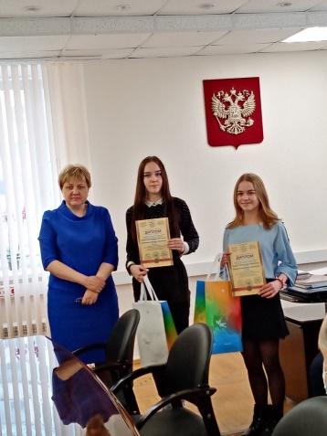13 апреля в Смоленскстате прошло награждение победителей дипломами и памятными подарками. На встрече со студентами **руководитель Смоленскстата Елена Юрьевна Зубкова рассказала о важности предстоящей переписи населения для страны и нашего региона, подробно остановилась на возможности непосредственного участия студентов в переписи в качестве переписчиков и волонтеров и выразила надежду, что студенты в будущем пополнят ряды сотрудников статистики.**

*Всероссийская перепись населения пройдет в сентябре 2021 года с применением цифровых технологий. Главным нововведением предстоящей переписи станет возможность самостоятельного заполнения жителями России электронного переписного листа на портале Госуслуг (Gosuslugi.ru).*

|  |  |
| --- | --- |
|  | Территориальный орган Федеральной службы государственной статистики по Смоленской области |
| Отдел статистики населения,  здравоохранения и образования  Тел. 77-80-39 |  |

***При использовании материала Смоленскстата ссылка на источник обязательна***

